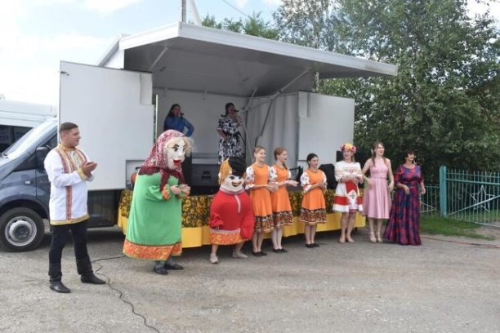

В рамках реализации Стратегии социально-экономического развития Кузбасса, национального проекта «Культура» 19.07.2023 в Промышленновском округе совершил первый выезд многофункциональный передвижной культурный центр.
Он привёз жителям деревни Прогресс концертную программу «Лейся, русская песня» с участием творческих коллективов округа.
Для юных участников праздника подготовили игровую программу «Молодецкие забавы».
Передвижной культурный центр на базе фургона «Газель» может трансформироваться в концертный зал или кинотеатр. Он оснащен современным световым и звуковым оборудованием, видеопроектором, экраном и складными лавочками для зрителей.

